灵活送学传党音 宣讲到家感党恩

为进一步推动党纪学习教育走深走实,深入贯彻中央八项规定精神学习教育取得实效，保证党员的政治学习“不缺课”，理论知识“不漏学”，思想意识“不掉队”，八仙筒国有林场党支部对年老体弱、行动不便以及老党员们积极开展“送学上门”、知识宣讲活动，确保学习教育全覆盖。

为老党员送去《条例》、中央八项规定精神等相关学习资料，耐心讲解此次学习教育的重要意义，引导老党员们深学细悟《条例》等内容，进一步让党员同志们学纪知纪明纪守纪。同时，宣讲铸牢中华民族共同体意识、春季安全防火等知识。党支部支委成员与老党员们亲切交谈，详细了解他们的身体和生活状况，认真听取老党员对党建、林场基层治理等方面的意见建议。

党员们纷纷表示：“感谢党组织充分考虑我们的实际情况和学习需求，定期为我们送来“精神食粮”，也表示将继续加强学习、坚持用党的最新理论丰富自己的生活、坚定自己的信念，积极发挥自身余热，以实际行动践行入党初心、永葆政治本色”。

此次活动不仅增强了党员的归属感，更增强了基层党支部的凝聚力、向心力，激发党员终身学习跟党走的热情。

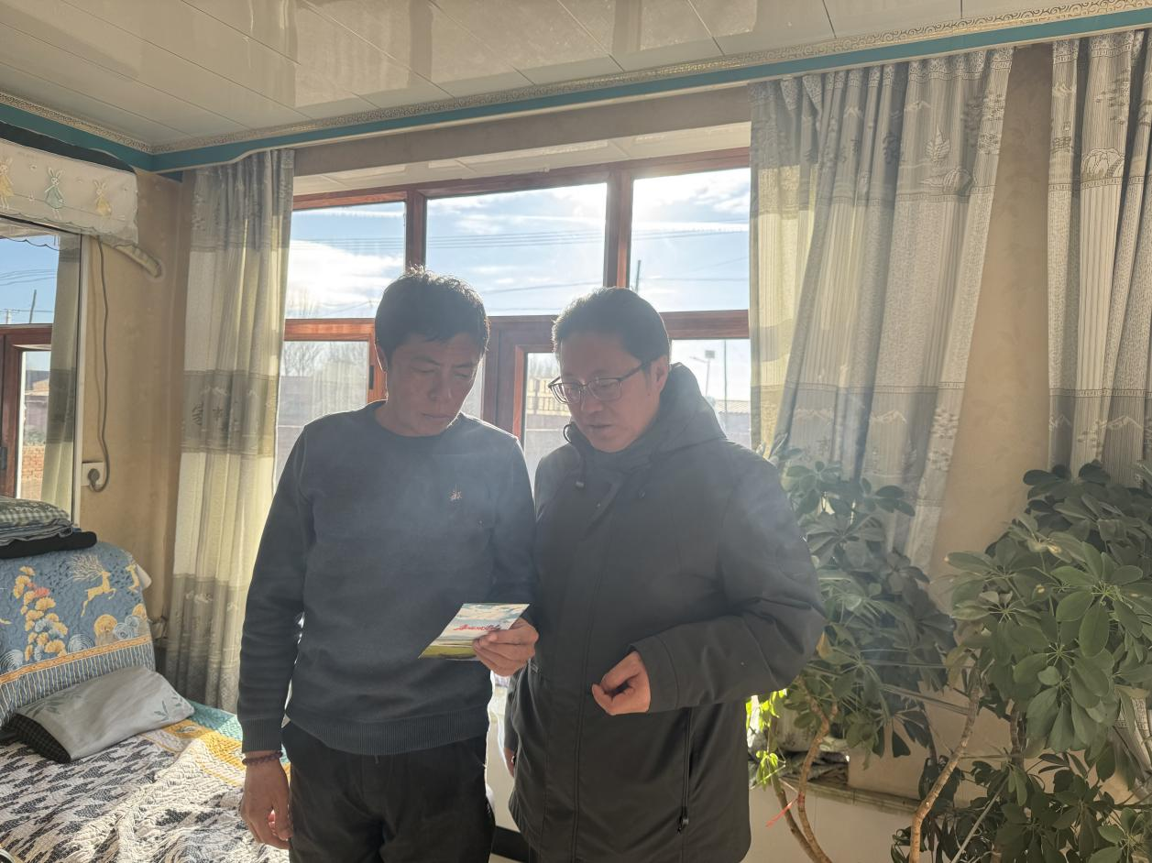

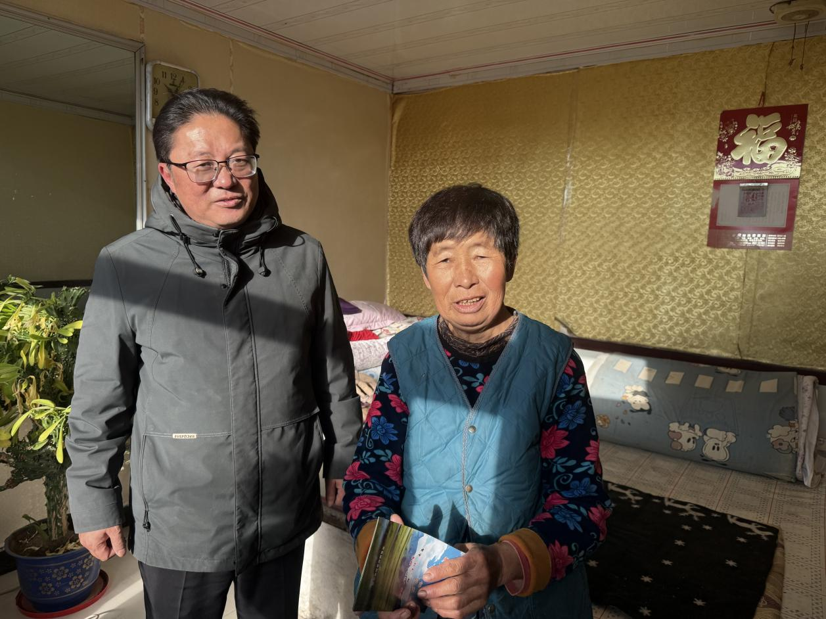

奈曼旗八仙筒国有林场党支部

2025年4月8日